Аналитическая справка

о деятельности дополнительного образования

МКОУ Никольская СОШ
в 2021-2022 учебном году

Охват детей дополнительным образованием
В системе дополнительного образования детей, Никольской СОШ, в 2021-2022 учебном году функционировали:
Художественное слово
Радуга
Вокальная студия «Школьные самоцветы»
Мини - Футбол
ГТО
ОФП
Баскетбол
Робототехника
Юный химик
В 2021-2022 учебном году учет охвата детей мероприятиями дополнительного образования осуществлялся через автоматизированную информационную систему
«Навигатор дополнительного образования Красноярского края» (далее – Навигатор), которая была введена в 2019 году в рамках внедрения Целевой модели дополнительного образования детей в Красноярском крае.
По данным Навигатора за 2021-2022 учебный год общий охват дополнительным образованием детей в возрасте от 7 до 18 составил 99 % (63 человека). Из них, численность детей с ограниченными возможностями здоровья – 8 человек.
Основной охват дополнительным образованием в школе

№ п/п | Название кружка | Всего детей в  кружке
1 | Художественное слово | 22
2 | Радуга | 10
3 | Вокальная студия «Школьные самоцветы» | 12
4 | Мини – Футбол | 12
5 | ГТО | 12
6 | ОФП | 15
7 | Баскетбол | 16
8 | Робототехника | 12
9 | Юный химик | 12
 | Всего: | 123

В 2021-2022 учебном году численность детей с ограниченными возможностями здоровья, обучающихся по программам дополнительного образования детей на базе школы, составила 8 человек
В возрастной структуре контингента обучающихся в ОДОД преобладают дети 10–14 лет и 7–9 лет. Доля учащихся старших классов составляет 29,71%.
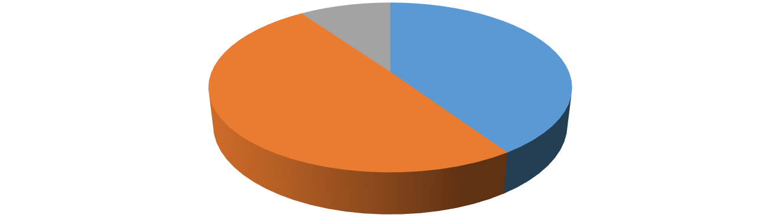
15
35
50
5-9 лет
10-14 лет
15 лет и старше

Спектр дополнительных общеобразовательных программ
Данные Навигатора представляют следующую картину распределения детских объединений по направленностям реализуемых в них дополнительных общеобразовательных программ.
В дополнительном образовании наблюдается значительный рост доли программы художественной (43,37%) и спортивной (57%) направленностей.
8,43
25,3
3,61
6,02
13,25
Естественнонаучные Туристско-краеведческие Социально-гуманитарные
Технические
Физкультурно-спортивные

Художественные
43,37
Распределение детских объединений в ДО по направленности реализуемых программ
В составе дополнительных общеобразовательных программ в ОО традиционно преобладают объединения физкультурно-спортивной. Наблюдается рост доли программ социально-гуманитарной (14,18%) и художественной (26,66%) направленностей

Кадровый потенциал системы дополнительного образования детей
Важнейшим условием повышения доступности, обновления содержания и повышения качества программ дополнительного образования является развитие кадрового потенциала системы.

В 2021-2022 учебном году в штате школы по ДО работали 6 педагогов, из них аттестованы на первую квалификационную категорию 4.
Белова А.А и Бельская О.А планируют аттестоваться на следующий учебный год.

Высшее и среднее педагогическое образование имеют 100% педагогов ДО.

С целью осуществления мониторинга деятельности школы проведена проверка по теме: «Реализация дополнительных общеобразовательных программ в 2021-2022 учебном году».
По итогам проверки было выявлено:
- Программы дополнительного образования требуют доработки,
- Данные журнала учета посещаемости не совпадают с посещаемостью детей.

Рекомендации на 202-2023 учебный год:

Для повышения качества работы, направленной на реализацию дополнительного образования, а также устранение имеющихся недостатков:
  - Педагогам дополнительного образования привести в соответствие рабочие программы дополнительного образования.
  - Педагогам дополнительного образования привести в соответствие ведение журнала по ДО.

